ZAPRASZAJĄ NA WYJAZD NAUKOWY DO WARSZAWY

CENTRUM PIENIĄDZA NBP CENTRUM NAUKI KOPERNIK

ZAJĘCIA w WYDZIALE CYBERNETYKI WOJSKOWEJ AKADEMII TECHNICZNEJ

SEJM RP STARE MIASTO w WARSZAWIE METRO
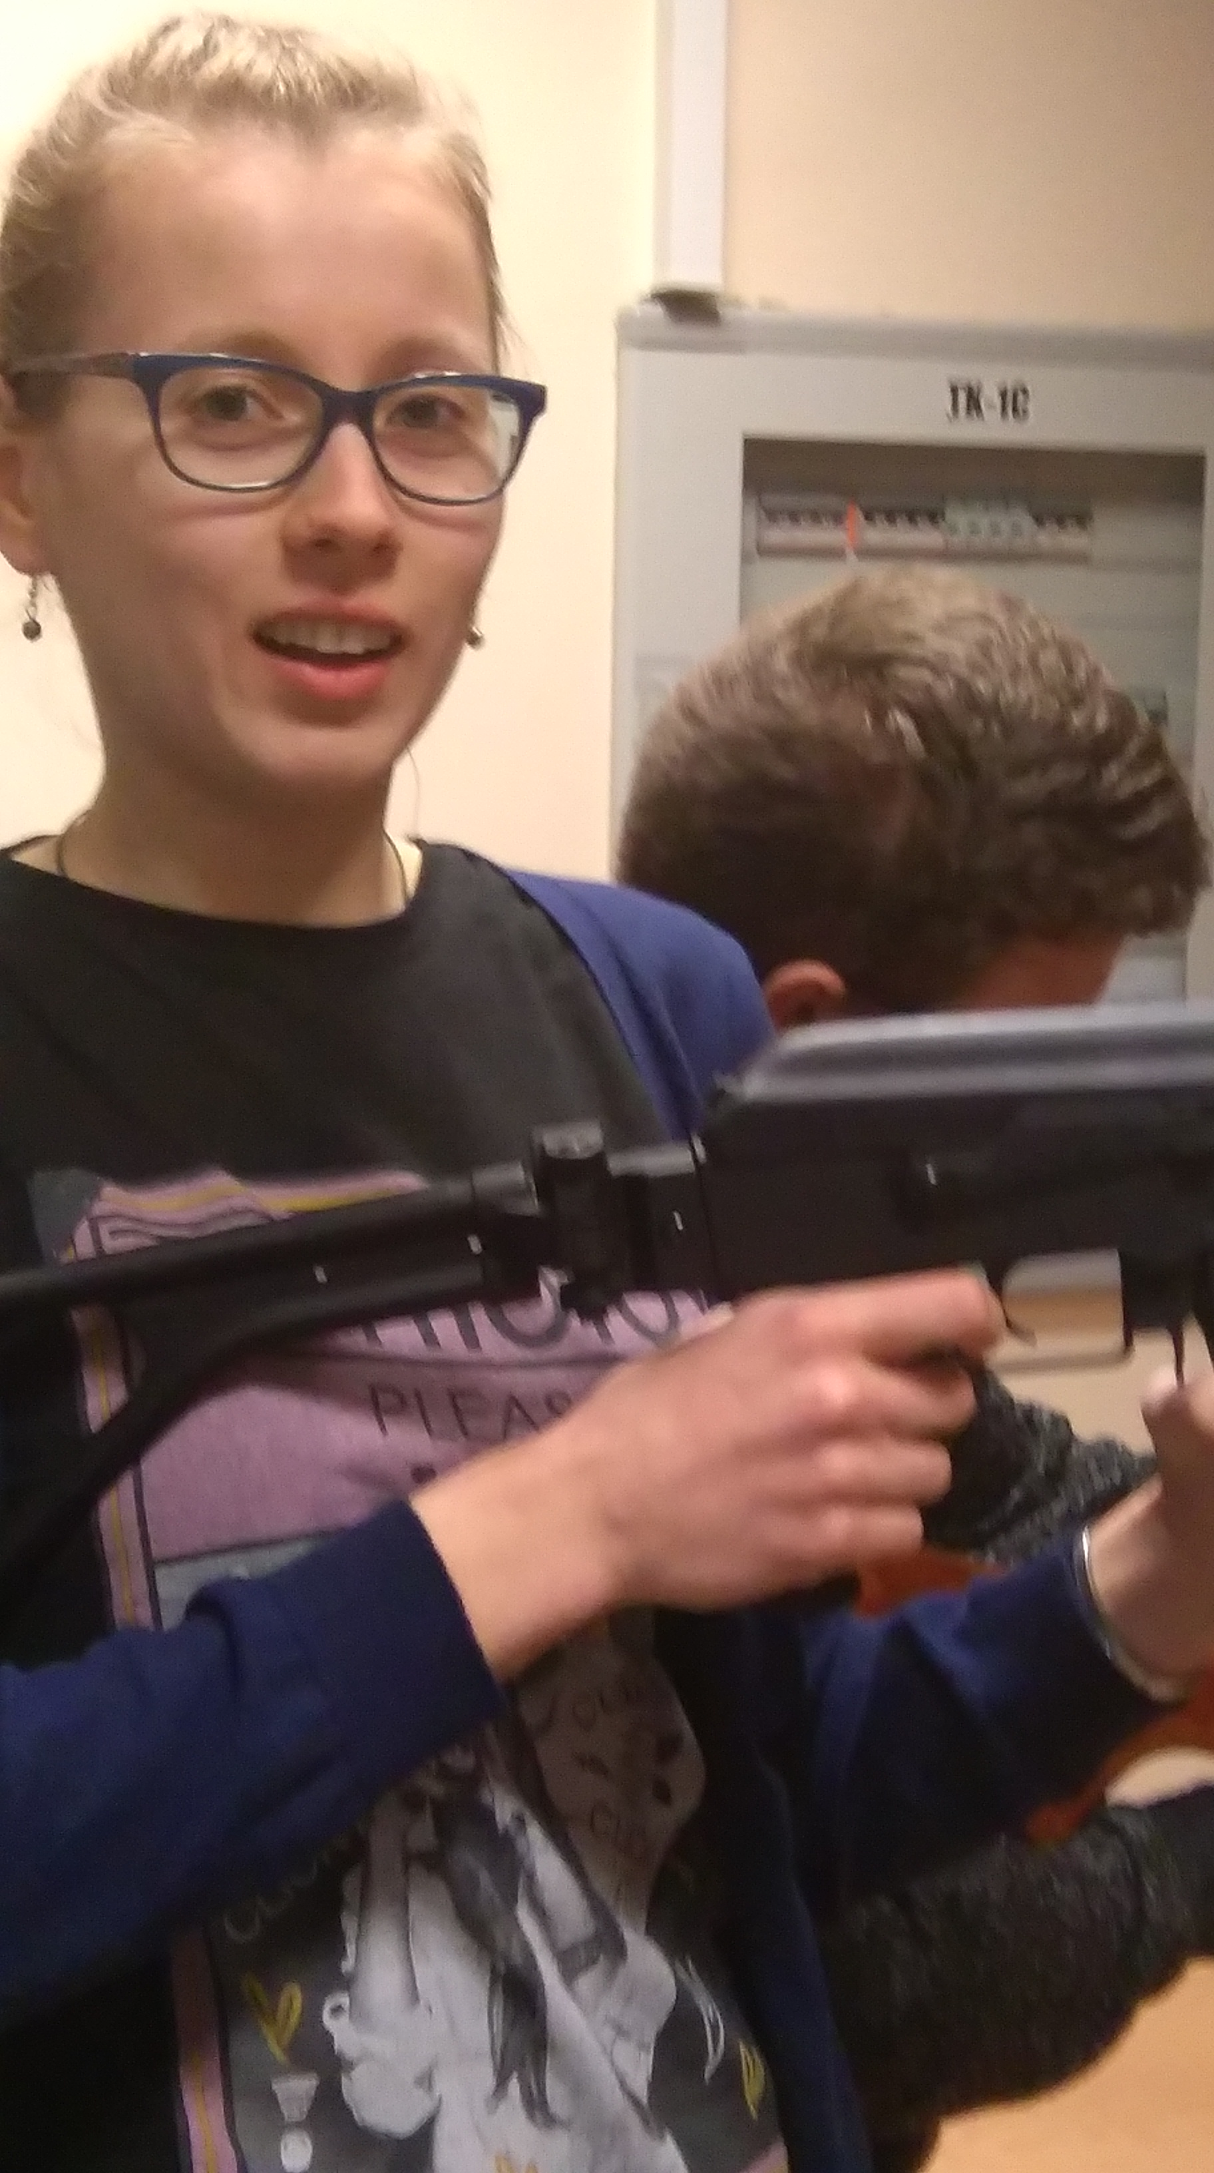
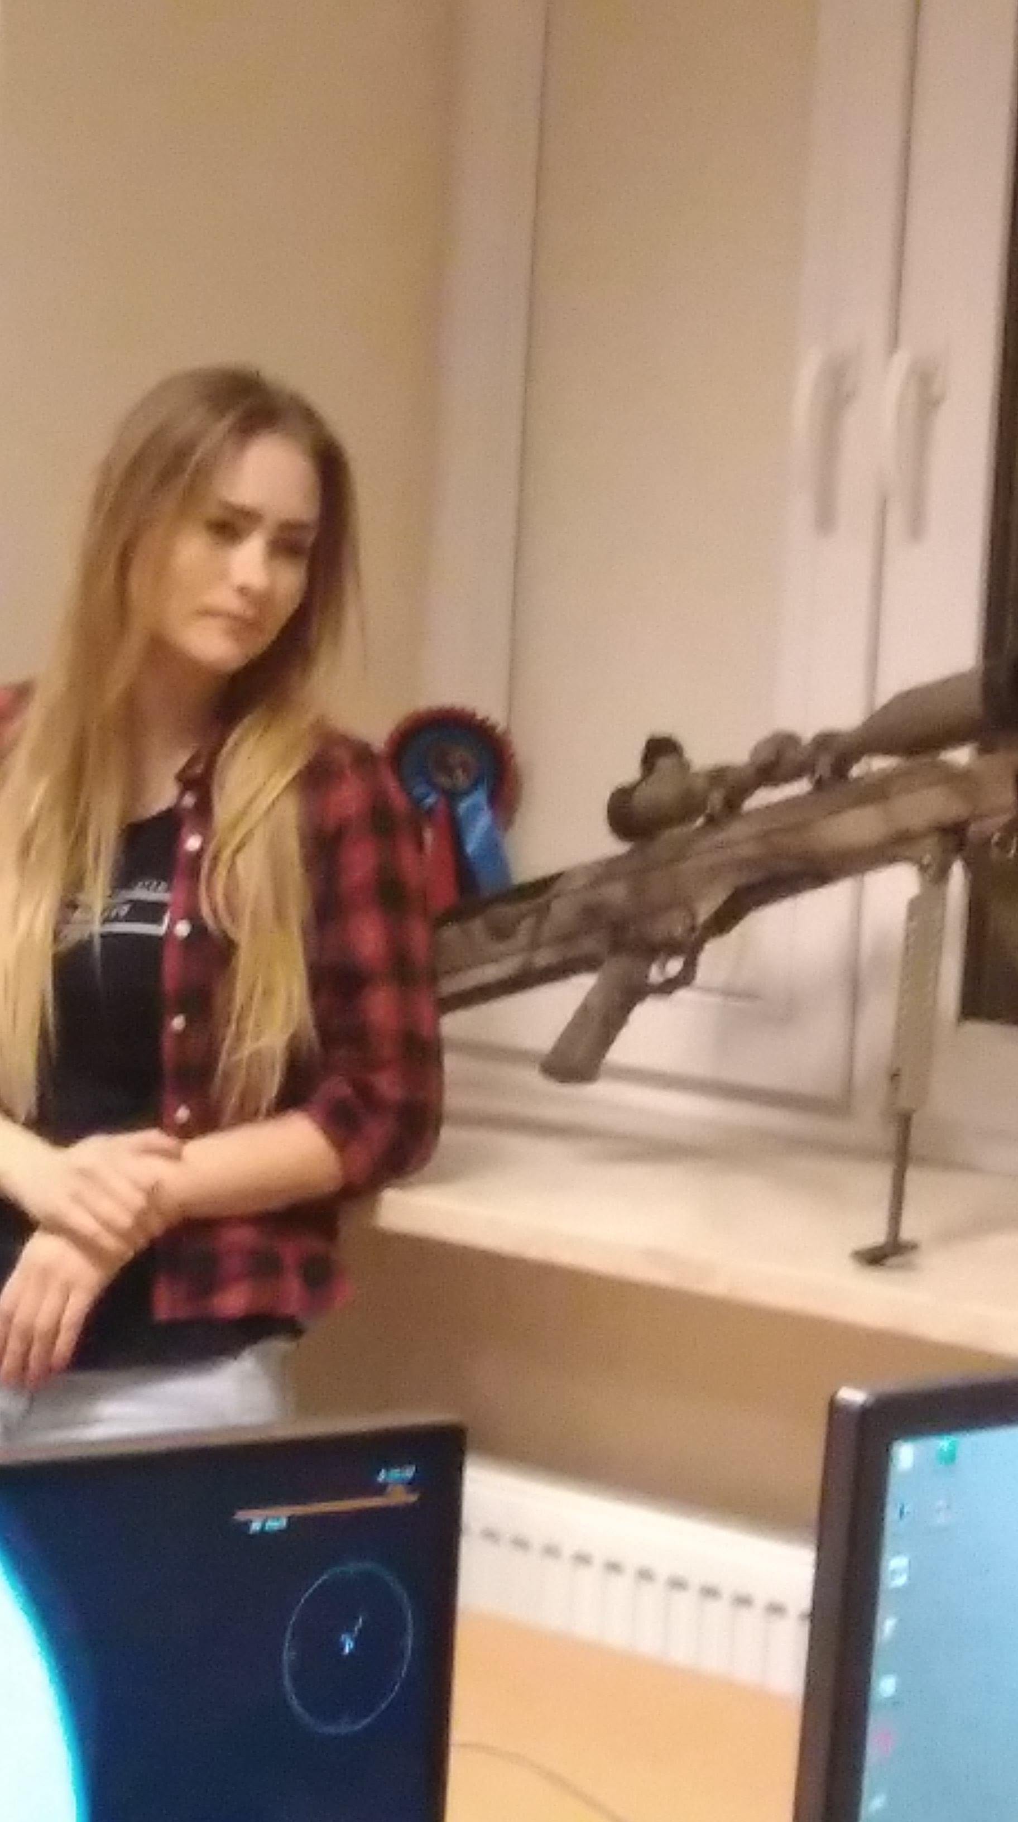


TERMIN: 2-3 MARCA

KOSZT: 180 ZŁ

WARUNEK UCZESTNICTWA: DOBRE WYNIKI W NAUCE I ZACHOWANIU (OPINIA WYCHOWAWCY)

WYCIECZKA DOFINANSOWANA PRZEZ URZĄD MIASTA NOWEGO SĄCZA I RADĘ RODZICÓW ZSE
ZAPISY: do 31 stycznia wraz z wpłatą – prof. T. STRACHANOWSKI

